LAPORAN PRAKTIKUM
pH METER DAN PERSIAPAN LARUTAN PENYANGGA

Nama : Meutia Atika Faradilla (147008014)

Sri Wulandari (147008005)

Tanggal Praktikum : 10 Maret 2015
Tujuan Praktikum :
- Memahami prinsip dasar larutan buffer
- Memahami dan mampu menggunakan pH meter
- Memahami dan mampu membuat buffer fosfat dengan cara titrasi larutan asam dan basa sampai mencapai pH yang diinginkan
- Memahami membuat larutan pengenceran dengan menggunakan stok glukosa 5. Mampu membuat dan interpretasi grafik
Alat dan Bahan:
Stel dan klem | Pipet Mohr | Aquadest | 0,25 M NaH₂PO₄
Kertas timbangan | Pipet otomatik | Tabung reaksi | 0,25 M Na₂HPO₄
pH meter | Pipet tetes | Rak tabung | Larutan 5% glukosa
Reagensia Benedict | Otomatik stirrer | Spidol | Water bath

PERSIAPAN BUFFER DAN TITRASI

Catatan penggunaan pH meter:
- Larutan yang akan diukur ditempatkan dalam beaker glass, usahakan volumenya cukup agar magnet yang akan digunakan tidak bersentuhan dengan ujung pH meter.
- Ujung pH meter dicuci bersih dengan akuades sebelum dan sesudah pembacaan agar terhindar dari kontaminasi larutan KCl pekat pada bahan titrasi dan juga kontaminasi KCl dengan bahan yang dititrasi.
- Tekan tombol ON, lalu lihat hasil pengukuran, tunggu sebentar sampai angka ditunjukkan di layar pH meter benar.
- Lakukan titrasi dengan larutan asam/basa, magnet tetap digunakan dengan putaran pelan agar larutan dapat tercampur homogen, dan setiap titrasi yang dilakukan diukur pH nya.
- Perhatikan perubahan nilai pH sampai pH yang diinginkan tercapai.

Persiapan Buffer dan Titrasi :
Ukuran pH 0,25 M larutan natrium monohidrogen fosfat (Na2HPO4) yang dibuat minggu lalu.
pH = 8,60
Ukuran pH 0,25 M larutan natrium dihidrogen fosfat (NaH2PO4) yang dibuat minggu lalu.
pH = 4,27

Cara kerja Persiapan Buffer Fosfat melalui Titrasi:
- Sediakan beaker glass 100 ml, isi dengan larutan Na₂HPO₄ sebanyak 40 ml. Masukkan magnet ke dalam beaker dan letakkan beaker di atas otomatik stirrer (kecepatan pelan). Masukkan temperatur probe kedalam beaker, jepitkan elektroda pada klem yang punya statif, jangan sampai elektroda pH meter mengenai magnet yang berputar.
- Lihat pH pada readout ph meter, catat pH awal.
- Tambahkan 500 µl larutan natrium fosfat dihidrogen (NaH₂PO₄) dengan pipet otomatik, tunggu sekitar 5 detik dan ukur pHnya lagi. Titrasi dengan larutan natrium dihidrogen fosfat (NaH₂PO₄), dan diulang beberapa kali (setiap titrasi sebanyak 500 µl) sampai tercapai pH 7,5 (pada kali ke-5). Akhirnya volume NaH₂PO₄ yang dipakai sebesar 2,5 ml.

Siapkan ~ 75mL 0,125M buffer fosfat pH tertentu (7,5) pada 28,2⁰C (temperatur ruangan) dari larutan stok (0,25M) Na₂HPO₄ dan larutan stok (0,25M)NaH₂PO₄.
  - Volume Na₂HPO₄ yang dipakai = 40 ml
  - Volume NaH₂PO₄ yang dipakai = 1,5 ml

Caranya supaya dapat konsentrasi 0.125M buffer fosfat (pH=7,5)?
C1.V1 = C2.V2
0,25M . (40 + 1,5) ml = 0,125M . V2
V2 = 83 ml

Tabel 1 : Ringkasan hasil pembuatan buffer fosfat

pH bertujuan | Volume 0,25 M  Na₂HPO₄ | Volume 0,25 M  NaH₂PO₄ | Volume 0,125 M buffer fosfat yang disiapkan
6,3 | 51,5 ml | 37 ml | 177 ml
6,8 | 40 ml | 6,5ml | 93 ml
7,0 | 40 ml | 5,5 ml | 91 ml
7,5 | 40 ml | 1,5 ml | 83 ml
7,8 | 40 ml | 1,2 ml | 82,4 ml

- Dalam percobaan pembuatan buffer dihidrogen fosfat ini, larutan Na₂HPO₄ bertindak sebagai larutan yang ditiitrasi sedangkan NaH₂PO₄ sebagai larutan pentitrasi.
- Untuk mengetahui volume 0,125 M Buffer dihidrogen Fosfat yang disiapkan dapat dihitung menggunakan rumus V2 = V1xC1/C2 di mana nantinya akan diencerkan menggunakan akuades hingga sejumlah V2 yang didapat.
- pada pH 7,8 : V2 = (40+1,2) x 0,25/0,125 = 82,4 mL
- pada pH 7,5 : V2 = (40+1,5) x 0,25/0,125 = 83 mL
- pada pH 7,0 : V2 = (40+5,5) x 0,25/0,125 = 91 mL
- pada pH 6,8 : V2 = (40+6,5) x 0,25/0,125 = 93 mL
- pada pH 6,3 : V2 = (51,5+37) x 0,25/0,125 = 177 mL

Grafik I. Perubahan pH dengan penambahan volume NaH₂PO

Kesimpulan :
- pH 0,25 M larutan natrium monohidrogen fosfat (Na₂HPO₄) yang dibuat minggu lalu adalah 8,60 sedangkan pH 0,25 M larutan natrium dihidrogen fosfat (NaH₂PO₄) adalah 4,27. Hal ini menunjukkan bahwa larutan Na₂HPO₄ bersifat basa karena hanya memiliki satu ion hidrogen sedangkan larutan NaH₂PO₄ bersifat asam karena memiliki 2 atom hidrogen.
- Larutan 0,25 M NaHPO₄ bila ditambahkan larutan 0,25 M NaH₂PO₄ maka akan membentuk larutan 0,25 M Buffer Dihidrogen Fosfat sesuai dengan teori bila asam lemah (NaH₂PO₄) ditambahkan dengan basa konjugasinya (NaHPO₄) akan membentuk larutan buffer (Buffer Dihidrogen Fosfat).
- Setiap penambahan 500µl larutan NaH₂PO₄ akan menyebabkan perubahan pH larutan Na₂HPO₄ menjadi asam. Perubahan pH larutan Na₂HPO₄ menjadi asam disebabkan ion-ion hidrogen ditambah dalam larutan yang ditahankan oleh buffer fosfat, keseimbangan akan ke arah kiri (yaitu, ion H⁺ yang kelebihan akan bereaksi dengan ion hidrogen fosfat dan menghasilkan ion dihidrogen fosfat)..
- Dibutuhkan jumlah larutan NaH₂PO₄ yang lebih banyak yaitu 37ml untuk mencapai pH 6,3, semakin meningkat pH yang diinginkan semakin sedikit jumlah NaH₂PO₄ yang ditambahkan.
- Pada percobaan ini harus diperhatikan dengan benar-benar setiap penambahan 500 µL larutan 0,25 M NaHPO₄ agar didapatkan akurasi hasil ukur pH yang diinginkan.

Pengenceran
Cara Kerja :
Siapkan 10-12 tabung reaksi dalam rak tabung. Tandai dengan spidol. Encerkan ke dalam tabung reaksi supaya volume yang disiapkan 2ml.
- 1 : 10 glukosa 5%
Tabung I = 1/11 x 2 mL = 0,18 mL glukosa 5% + 1,82 mL akuades
Konsentrasi : C2 = C1 x V1/V2 = 5 x 0,18/2 = 0,45
- 2 : 3 glukosa 5%
Tabung II = 2/5 x 2 mL = 0,8 mL glukosa 5% + 1,2 mL akuades
Konsentrasi : C2 = C1 x V1/V2 = 5 x 0,8/2 = 2 %
- Pengenceran serial 0,1X glukosa 5%
Tabung III = 1/10 x 2 mL = 0,2 mL glukosa + 1,8 mL akuades
Konsentrasi : C2 = C1 x V1/V2 = 5 x 0,2/2 = 0,5 %
- Pengenceran 0,01X glukosa 5%
Tabung IV = 1/10 x 2 mL = 0,2 mL tabung III (0,1X larutan 5% glukosa) + 1,8 mL akuades
Konsentrasi : C2 = C1 x V1/V2 = 0,5 x 0,2/2 = 0,05 %
- Pengenceran 0,001X glukosa 5%
Tabung V = 1/10 x 2 mL = 0,2 mL tabung IV (0,01X larutan 5% glukosa) + 1,8 mL akuades
Konsentrasi : C2 = C1 x V1/V2 = 0,05 x 0,2/2 = 0,005 %

- Pengenceran serial 0,3X glukosa 5%
Tabung VI = 1/3 x 2 mL = 0,67 mL glukosa 5% + 1,33 mL akuades
Konsentrasi : C2 = C1 x V1/V2 = 5 x 0,67/2 = 1,675 %
- Pengenceran 0,03X glukosa 5%
Tabung VII = 1/10 x 2 mL = 0,2 mL tabung VI (0,3X larutan 5% glukosa) + 1,8 mL akuades
Konsentrasi : C2 = C1 x V1/V2 = 1,675 x 0,2/2 = 0,1675 %
- Pengenceran 0,003X glukosa 5%
Tabung VIII = 1/10 x 2 mL = 0,2 mL tabung VII (0,03X larutan 5% glukosa) + 1,8 mL akuades
Konsentrasi : C2 = C1 x V1/V2 = 0,1675 x 0,2/2 = 0,01675 %
- Pengenceran serial pada faktor 2 glukosa 5%
Tabung IX = 1/2 x 2 mL = 1 mL glukosa 5% + 1 mL akuades
Konsentrasi : C2 = C1 x V1/V2 = 5 x 1/2 = 2,5 %
- Pengenceran serial pada faktor 4 glukosa 5%
Tabung X = 1/2 x 2 mL = 1 mL tabung IX (faktor 2 larutan 5% glukosa) + 1 mL akuades
Konsentrasi : C2 = C1 x V1/V2 = 2,5 x 1/2 = 1,25 %
- Pengenceran serial pada faktor 6 glukosa 5%
Tabung XI = 1/2 x 2 mL = 1 mL tabung X (faktor 4 larutan 5% glukosa) + 1 mL akuades
Konsentrasi : C2 = C1 x V1/V2 = 1,25 x 1/2 = 0,625 %
- Pengenceran serial pada faktor 8 glukosa 5%
Tabung XII = 1/2 x 2 mL = 1 mL tabung XI (faktor 8 larutan 5% glukosa) + 1 mL akuades
Konsentrasi : C2 = C1 x V1/V2 = 0,625 x 1/2 = 0,3125 %

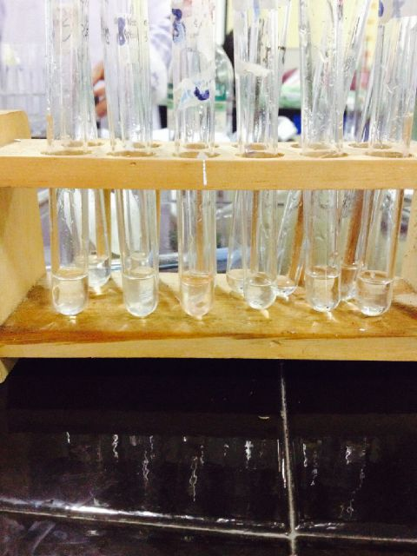. Gambar 1. 12 tabung yang berisi larutan glukosa 5% dengan pengenceran

Pemeriksaan pengenceran dengan Reaksi Benedict
Kita menggunakan uji benedict untuk memeriksa pengenceran yang telah dilakukan.
Pemeriksaan ini dilakukan dengan cara :
- Sediakan 12 tabung reaksi dan diberi tanda (nomor)
- Isi 5 ml larutan benedict pada masing-masing tabung.
- Kemudian masing-masing tabung ditambahkan 8 tetes larutan glukosa yang telah diencerkan.
- Setelah itu diaduk hingga tercampur, kemudian panaskan dengan air mendidih selama 5 menit.
- Setelah itu diamkan dan amati hasil reaksinya

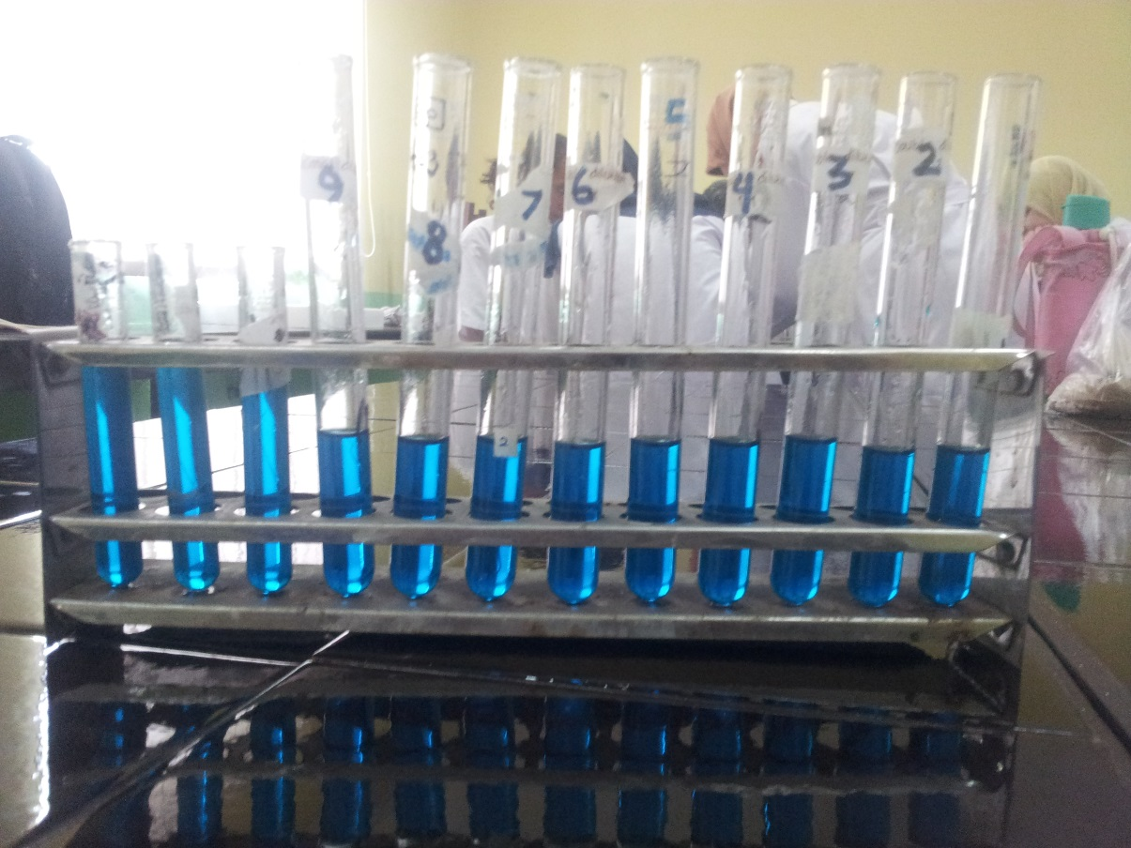
Gambar 1. 12 tabung reaksi yang berisi 5ml benedict yang telah ditambah dengan 8 tetes larutan glukosa 5% yang telah diencerkan

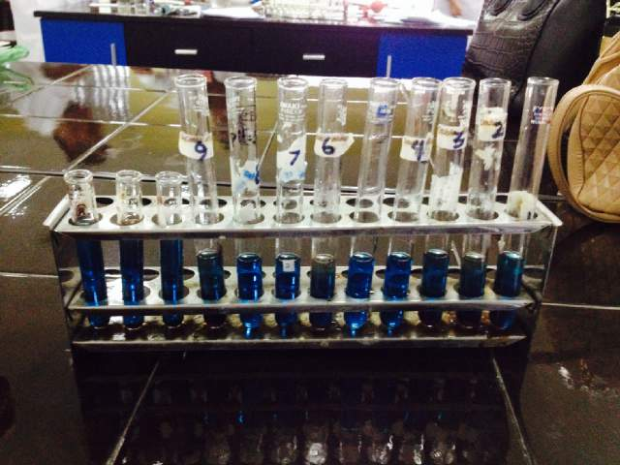
Gambar 3. 12 tabung reaksi yang berisi 5ml benedict yang telah ditambahkan 8 tetes larutan glukosa yang telah diencerkan dan telah dipanaskan didalam waterbath

Tabel 2. Hasil pengenceran stok glukosa
Tabung | Pengenceran 5% glukosa | Konsentrasi yang diprediksikan | Hasil pemeriksaan  Benedict (warna) | Interpretasi hasil sesuai atau tidak dengan konsentrasi yang di prediksikan?
1 | 1 : 10 | 0,45 % | ++++  Merah (endapan) | Tidak sesuai
2 | 2 : 3 | 2 % | ++++  Merah (endapan) | Tidak Sesuai
3 | 0,1X | 0,5 % | ++++  Merah (endapan) | Tidak Sesuai
4 | 0,01X | 0,05 % | Negatif  (biru jernih) | Tidak Sesuai
5 | 0,001X | 0,005 % | Negatif  (biru jernih) | Tidak Sesuai
6 | 0,3X | 1,675 % | ++++  Merah (endapan) | Tidak Sesuai
7 | 0,03X | 0,1675 % | ++++  Merah (endapan) | Tidak sesuai
8 | 0,003X | 0,01675 % | Negatif  (biru jernih) | Tidak Sesuai
9 | Faktor 2 | 2,5 % | ++++  Merah (endapan) | Sesuai
10 | Faktor 4 | 1,25 % | ++++  Merah (endapan) | Tidak Sesuai
11 | Faktor 8 | 0,625 % | ++++  Merah (endapan) | Tidak Sesuai
12 | Faktor 16 | 0,3125 % | ++++  Merah (endapan) | Tidak Sesuai

Interpretasi:
Warna | Penilaian | Kadar karbohidrat (khusus reaksi Benedict)
Biru jernih | negatif | 0
Hijau atau kuning hijau | + | < 0,5%
Kuning atau kuning kehijauan | ++ | 0,5 – 1,0%
Jingga | +++ | 1,0 – 2,0%
Merah (ada endapan) | ++++ | >2,0%

Kesimpulan
- Reagensi benedict digunakan untuk melihat adanya gula monosakarida dalam cairan, sehingga dalam praktikum terlihat pada larutan dengan konsentrasi glukosa yang pekat larutan berubah menjadi merah dan ada endapan. Hal ini menunjukkan adanya gula monosakarida dalam larutan tersebut.
- Semakin encer larutannya maka semakin kecil konsentrasinya dan tidak terlihat perubahannya pada saat ditambahkan dengan reagensi benedict ataupun hasilnya penilaiannya negatif.
- Semakin besar konsentrasinya maka akan semakin tinggi pula kadar karbohidrat setelah diencerkan dengan benedict hingga membentuk endapan merah.
- Perhitungan pengenceran dan pembuatan larutan pengenceran harus dilakukan dengan teliti agar didapatkan hasil yang sesuai
- Pada latihan pengenceran glukosa ditemukan banyak ketidak sesuaian hasil dengan interpretasi yang diharapkan. Hal ini karena pada saat praktikum, pipet mohr tidak dicuci dahulu dengan aquades sebelum di gunakan untuk tabung yang lain, sehingga konsentrasinya bercampur, pipet yang digunakan untuk meneteskan glukosa kedalam larutan benedict tidak dicuci terlebih dahulu, terjadi kekurangtelitian saat mencampurkan larutan pengenceran, waktu pemanasan larutan benedict didalam waterbath yang terlalu cepat ataupun terlalu lama, dan karena pengocokan larutan yang tidak sempurna.

Saran
- Sebaiknya kesiapan alat-alat yang akan digunakan sebelum praktikum diperhatikan, sehingga praktikum bisa berjalan dengan lancar.
- Diharapkan kepada instruktur agar bisa standby terus diruangan untuk bisa membimbing mahasiswa ketika praktikum berlangsung.
- Perlunya penambahan alat praktikum agar setiap kelompok mempunyai alat yang diperlukan/tidak menunggu kelompok lain memakai alat, sehingga waktu pun akan menjadi lebih efisien.

